FLÁVIO PRADA (1939 - )
Iniciou suas atividades de pintura, como autodidata, a partir de 1989. É membro da Academia Paulista de Medicina Veterinária. Tem participado de inúmeras exposições oficiais: São Paulo (1996 a 1999, 2002); EUA (1997); Jaboticabal, SP (1999); Ribeirão Preto, SP (2000); Extrema, MG (2000); Caraguatatuba, SP (2000); Osasco, SP (2000); Serra Negra, SP (2001); Riviera de São Lourenço, SP (2001); São Lourenço, MG (2002). Individual em São Paulo (2000 e 2001). Prêmios: Riviera de São Lourenço, SP (2001); São Paulo (2002).
1 - FLÁVIO PRADA (1939)
Título: "Praia de Itaguaçu" Técnica: óleo sobre tel / Medidas: 30 x 40 cm
Assinatura: canto inferior direito e dorso / Data/Local: 1994 - São Francisco do Sul-SC.
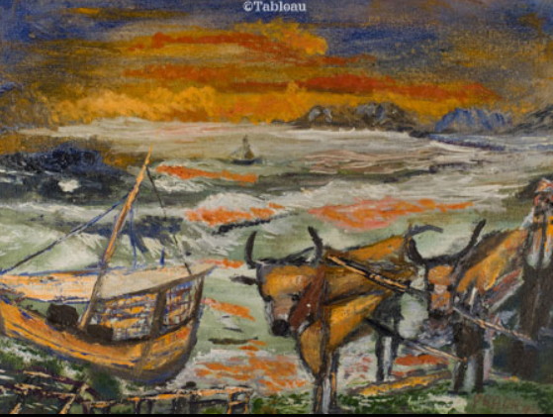

2 - FLÁVIO PRADA (1939)
Título "Santo Antônio do Pinhal -/ Técnica: óleo sobre tela/Medidas 30 x 40 cm e, Assinatura: canto inferior direito e dorso - Registrado sobre o nº 524 do catálogo do autor.
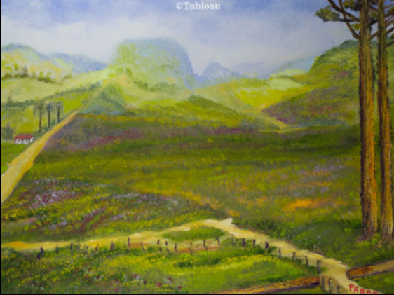

3 - FLÁVIO PRADA (1939)
Título: "Serra da Bocaina II"- Técnica: óleo sobre tela
Medidas: 40 x 50 cm / Assinatura: canto inferior direito e dorso
